Українська академія друкарства

Кафедра комп’ютерних наук та інформаційних технологій

ЗВІТ

До лабораторної роботи № 1

Створення бази даних у середовищі СУБД Microsoft Office Access.

Робота з об’єктами бази даних.

З дисципліни: “Основи інформаційних технологій видавничої справи”

Виконав: cт. гр. КН-11

Фещин О.І.

Приняв:

Тимченко В.О.

Львів-2024

**Мета:** Формувати вміння та навички створювати базу даних у середовищі СУБД, працювати з об’єктами бази даних.

**Хід роботи:** 1. Завантажила СУБД Microsoft Office Access. Створила нову базу даних з ім’ям «Товар» та зберегла її у власну папку.

2. Створила таблиці: Вид, Постачальник, Клієнти, Товари і Угоди, з заданими структурами.

3. Встановила зв’язки між таблицями.

4. Заповнила таблиці заданим вмістом.

5. Створила форми до таблиць. 6. Самостійно заповнила таблицю «Угоди» до 30 записів.

**Скріншоти виконаного завдання:**

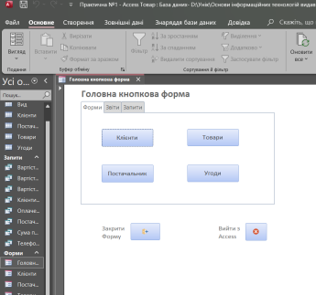

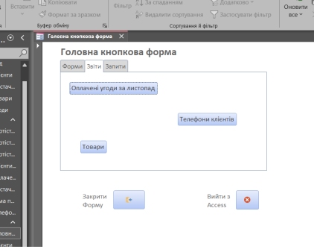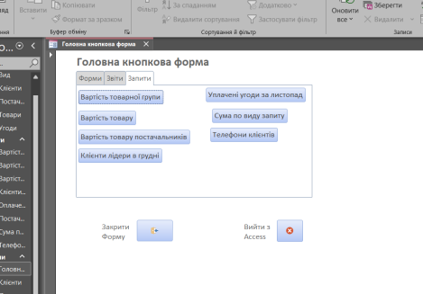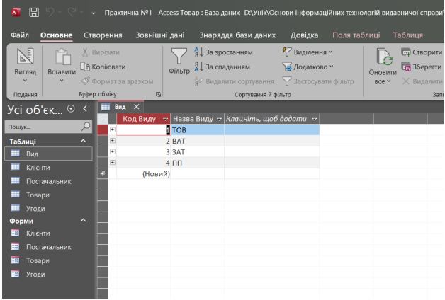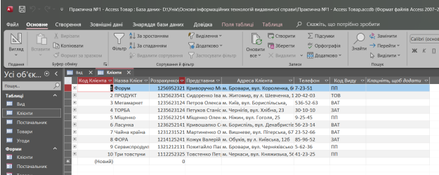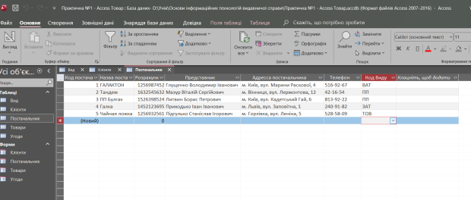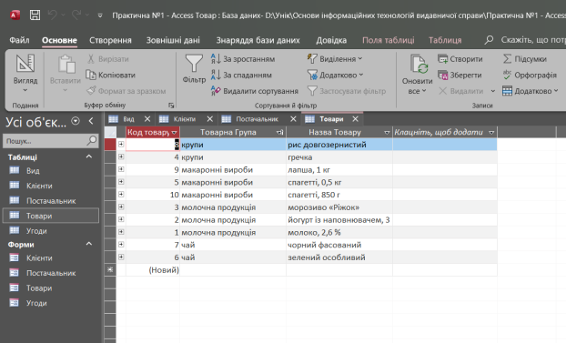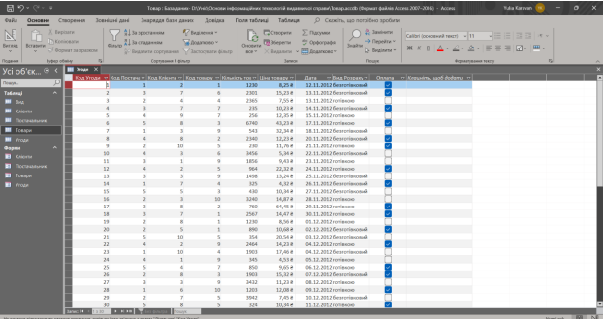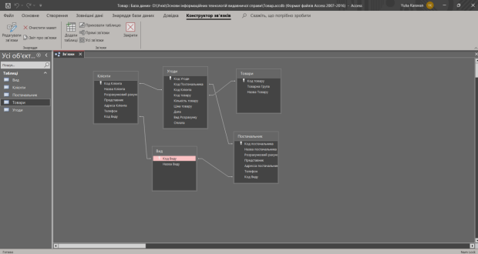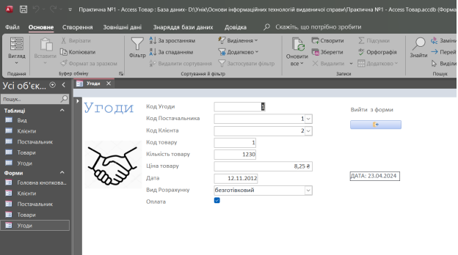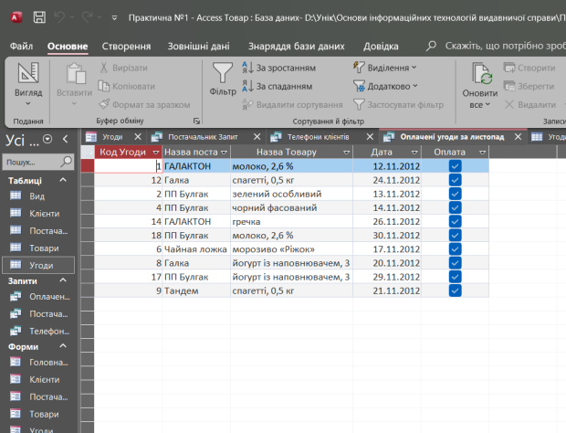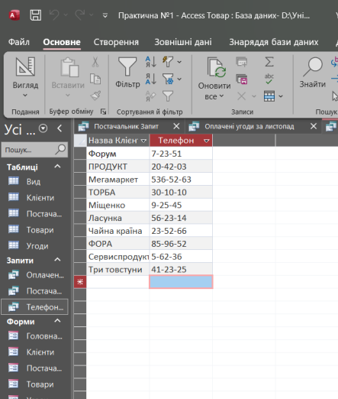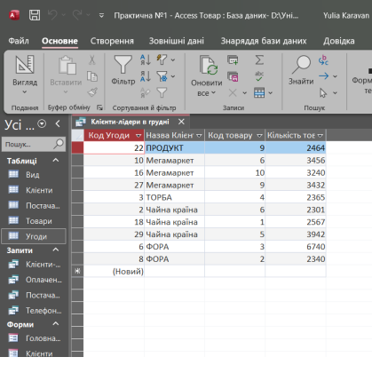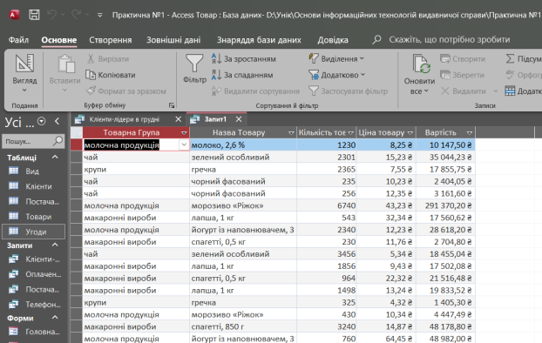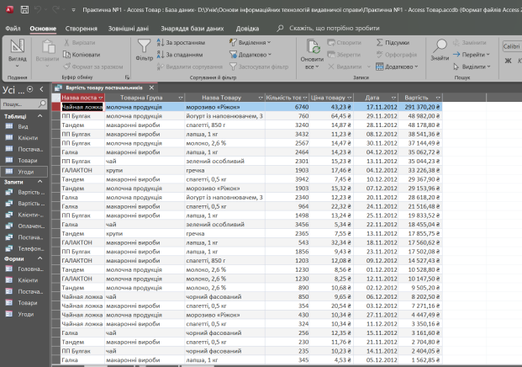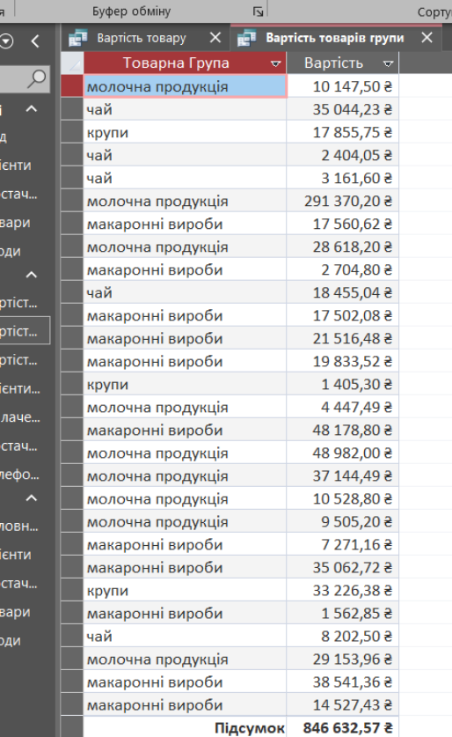

**Висновок:** Сформував вміння та навички створювати базу даних у середовищі СУБД, працював з об’єктами бази даних.